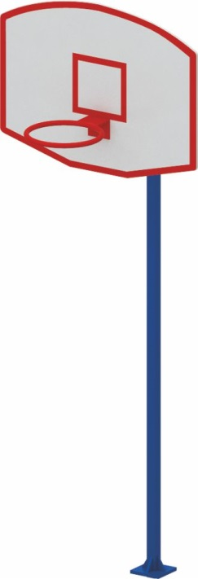 | Баскетбольный щит 0715  Размеры не менее: длина - 1300 мм, ширина - 1400 мм, высота - 3940 мм.  Изделие представляет собой, вертикально расположенный столб со щитом и баскетбольным кольцом и предназначено для игры в баскетбол и стритбол.  Щит имеет размеры не менее: ширина – 1400 мм, высота – 1050 мм, изготовлен из влагостойкой фанеры, толщиной не менее 18 мм Баскетбольное кольцо, изготовлено из металлической трубы, диаметром не менее 21,3 мм.  Основание конструкции изготовлено из металлической трубы, диаметром не менее 108 мм.  Используемая фанера должна быть водостойкой фанерой марки ФСФ, из лиственных пород.  Деревянные детали должны быть тщательно отшлифованы, кромки закруглены и окрашены яркими двухкомпонентными красками, стойкими к сложным погодным условиям, истиранию, действию ультрафиолета и специально предназначенными для применения на детских площадках, крепеж оцинкован.  Металлические элементы окрашены яркими порошковыми красками с предварительной антикоррозийной обработкой.  Выступающие концы болтовых соединений должны закрываться пластиковыми заглушками.

